**MOÇÃO DE APLAUSOS Nº 072/2022**

A Câmara de Vereadores de Itapevi, por meio do Vereador Cicero Aparecido de Souza (Aparecido) que subscreve este documento, aprovam Moção de Aplausos a **Sr**.ª**. Célia Regina Costa.**

**JUSTIFICATIVA**

A Câmara Municipal de Itapevi, através de seu vereador que subscreve este documento, aprovam Moção de Aplausos.

A **Sr**.ª**. Célia Regina Costa,** 60 anos, veio para Itapevi com 7 anos com os pais e irmãos, com o passar do tempo sua mãe Nilza de Jesus entrou em uma instituição social conhecida antigamente pela terceira idade juntamente com o Assistente Social Vilobaldo, que foi um dos pioneiros a desenvolver, trabalho com os idosos. Desde então se tornou voluntária e apaixonou-se por trabalhos sociais.

Há 8 anos é presidente da ONG O Bom Samaritano, qual presta trabalho para a comunidade em situação vulnerável, em parceria com o poder público e outras organizações sociais.

Celia, é uma representatividade de mulher negra, de uma luta constante por direitos humanos!

Sala das Sessões Bem-vindo Moreira Nery, 11 de março de 2022.

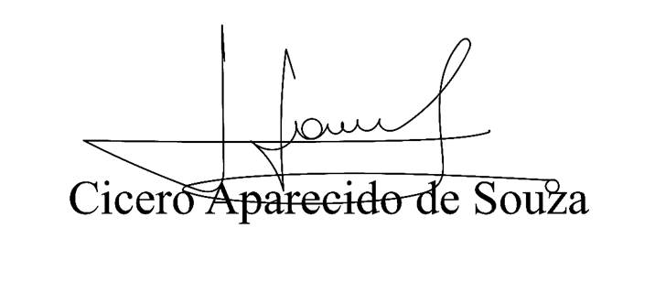

**Vereador Aparecido -** 